**推動賣場蔬果裸賣計畫(試行版)**

1. **目的**

延續111年試辦成果，透過公私協力合作，落實蔬果農產品塑膠包裝減量，爰訂定「推動賣場蔬果裸賣計畫」（以下簡稱推動計畫），以期減少能資源消耗，達到永續循環利用之目標。

1. **適用業者**
   1. 連鎖量販店：家福股份有限公司、遠百企業股份有限公司（愛買）。
   2. 連鎖超級市場：家福股份有限公司及全聯實業股份有限公司。
   3. 其他有意願參與之業者。
2. **推動目的**
3. 減少農產品中不必要的塑膠包裝。
4. 創造消費者有選擇裸賣農產品的權益。
5. 找出實際可裸賣品項。
6. 計畫推動後，計算整體包裝減量數據。
7. **推動時程**

於即日起至112年12月31日止，為期7個月。

1. **推動品項**
2. 原則優先以農委會建議之20項品項進行推動，包含：
3. 雜糧及特作（2項）：甘藷、玉米。
4. 蔬菜類（15項）：蘿蔔、胡蘿蔔、馬鈴薯、洋蔥、芋、麻竹筍、薑、球莖甘藍、花椰菜、南瓜、胡瓜（大黃瓜）、扁蒲、西瓜、甜椒、甘藍（高麗菜）。
5. 水果類（3項）：鳳梨、酪梨及柑橘類。

備註1：柑橘類包含碰柑、佛利蒙柑、茂谷柑、豔陽柑、帝王柑、桶柑、紅柚、白柚、西施柚、葡萄柚、文旦、檸檬、萊姆、酸桔及柳澄。

備註2：以上品項均排除已取得CAS台灣優良農產品標章（以下簡稱3章1Q）者。

1. 其他非屬前述20項，業者響應包裝減量，已自主推動可裸賣之農產品。
2. 屬於3章1Q農產品，在符合農委會法規下自主調整包裝，以達到包裝減量效果或可直接裸賣者。
3. **推動作法**
4. 欲參與推動計畫之通路業者，請選擇一間分店門市做為推動計畫地點。
5. 依照填報手冊中附件1內容填寫前述20項農產品5月份基礎數據，做為包裝減量計算之基準，並於6月底前回傳。
6. 針對前述20項農產品進貨裸裝商品時調整陳列販售方式，使消費者有選擇裸裝商品之權益，如可設置裸賣專區等，尊重各業者內部作業流程自行訂定。
7. 針對裸賣農產品結帳方式進行調整，包含但不限於以下作法：
8. 以傳統式標籤條碼做結帳

民眾挑選完裸賣商品後，至收銀台結帳時，由店員拿出紙本菜板上之傳統式標籤條碼掃描後，輸入個數後並結帳。

1. 直接輸入POS機結帳

直接於POS機上操作，輸入個數與金額後作為結帳方式。

1. 更換條碼張貼方式

民眾挑選完裸裝商品後，由賣場人員過磅後直接貼標籤於外皮上，並直接至收銀台由店員過刷標籤後結帳。若部分產品有果套、包裝，可於現場直接回收。

1. 民眾購買裸賣農產品，仍會有使用透明生鮮袋之情形，建議可透過以下方式進行減量：
2. 調整生鮮袋尺寸大小及厚度（最適化）。
3. 透過誘因方式，鼓勵消費者自備購物用塑膠袋。
4. 通路業者提供租賃或販售循環容器及環保袋，引導民眾減少生鮮袋使用。
5. 於每月5日前，依照填報手冊中附件4及附件7內容填寫前一個月整體數據。
6. 第一次回報日期為112年7月5日、第二次回報日期為112年8月5日，以此類推。
7. 最後一次回報日期為113年1月5日，應有7筆數據進行回報，與5月份基礎數據進行比較，應可產出今年度實際包裝減量數據。
8. **其他注意事項**
9. 本次推動計畫並非要求20項農產品不分等級均須以無包裝方式進行販售，而是減少不必要的塑膠包裝，優先以裸賣方式進行推動，**其中標籤、標章或貼紙等非屬於包裝**；基於防撞、保溼理由或為3章1Q產品，仍須使用包裝**（含果套及尼龍網袋）**者，在符合農委會法規下鼓勵包裝減量使用，如下圖所示。

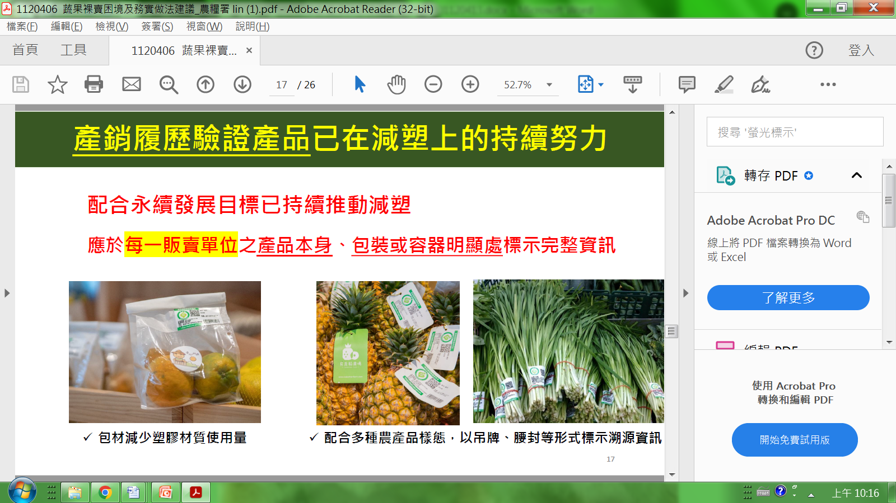

圖片來源：農糧署提供

1. 農產品裸賣後所造成產品損耗，建議可透過以下方式改善處理：
2. 以多品項、少數量等方式進行裸賣販售，使其報廢前售出。
3. 以降價方式、買多賺多之作法，鼓勵消費者選購裸裝商品。
4. 透過數據分析消費者傾向購買之產品，精準控制進貨數量，避免產品過量滯銷而浪費。